### Направление 11.03.02 «Инфокоммуникационные технологии и системы связи»

* [профиль «Системы радиосвязи, мобильной связи и радиодоступа»](https://do.sibsutis.ru/napravleniya__i_profili_podgotovki/sistemi_radiosvyazi_i_radiodostupa)

Основные технические данные антенного устройства(ЗАО НПФ “Микран”)

ЖНКЮ.464655. 602-02

|  |  |
| --- | --- |
| Диапазон частот,Ггц | 15 |
| Диаметр зеркала УА, м | 0,6 |
| Вариант исполнения | 0,2 |

(возможность строить профиль по точным координатам станций)

проектируемая линия включает в себя две оконечные станции. АОРЛ-1АС- КДП

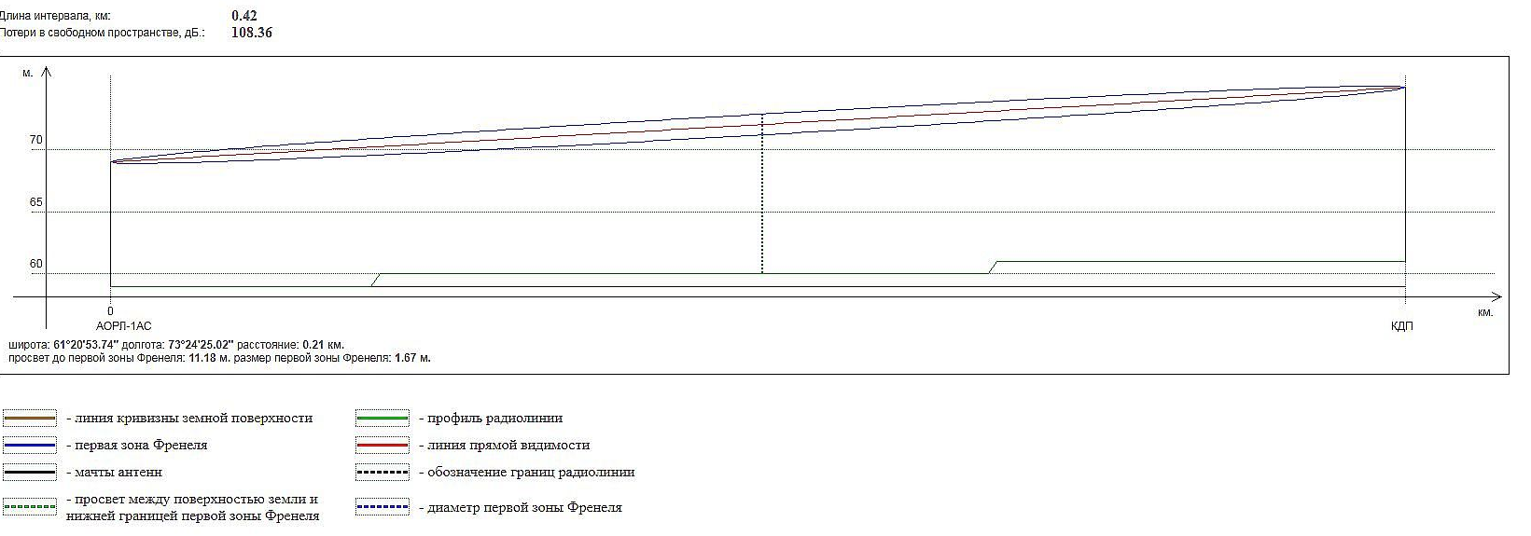

Профиль интервала в программе <https://research.micran.ru/profile/>

(координаты (С61°20´47,4” B73°24´30,1”)(С61°20´60” B73°24´20”)

**2. Выбор радиотехнического оборудования**

Исходя из заданного объема передаваемой информации, длины пролета

выбираем для ЦРРЛ аппаратуру “МИК-РЛ-15P”.

Таблица 2- Основные параметры ЦРРС “МИК-РЛ-15P”

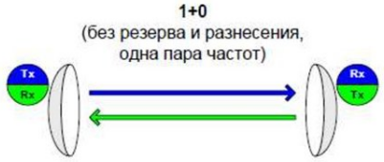

Данные по ЦРРЛ - МИК-РЛ 15Р  Длина волны, λ, метров = 0.02 метра.

|  |  |  |
| --- | --- | --- |
| Мощность СВЧ сигнала на выходе передатчика, дБм | | |
| Вариант исполнения  усилителя мощности  передатчика | «М20» | *20-2* |

|  |  |  |
| --- | --- | --- |
| Уровень функциональной сложности РРС | «1» | «2» |
| Скорость основного потока РРС,Мбит/c |  | 8,448 |
| Рабочий диапазон частот,Ггц |  | 15 |
| Конфигурация РРС |  | «1+0» |

Рабочие частоты,ГГц РРС

|  |  |  |
| --- | --- | --- |
| Основной канал | | |
| Центральная  частота,Ггц | приема | 15.061 |
| передачи | 14.641 |

Вариант исполнения: Таблица 2.

15 P2 2 8 20 10 0.6

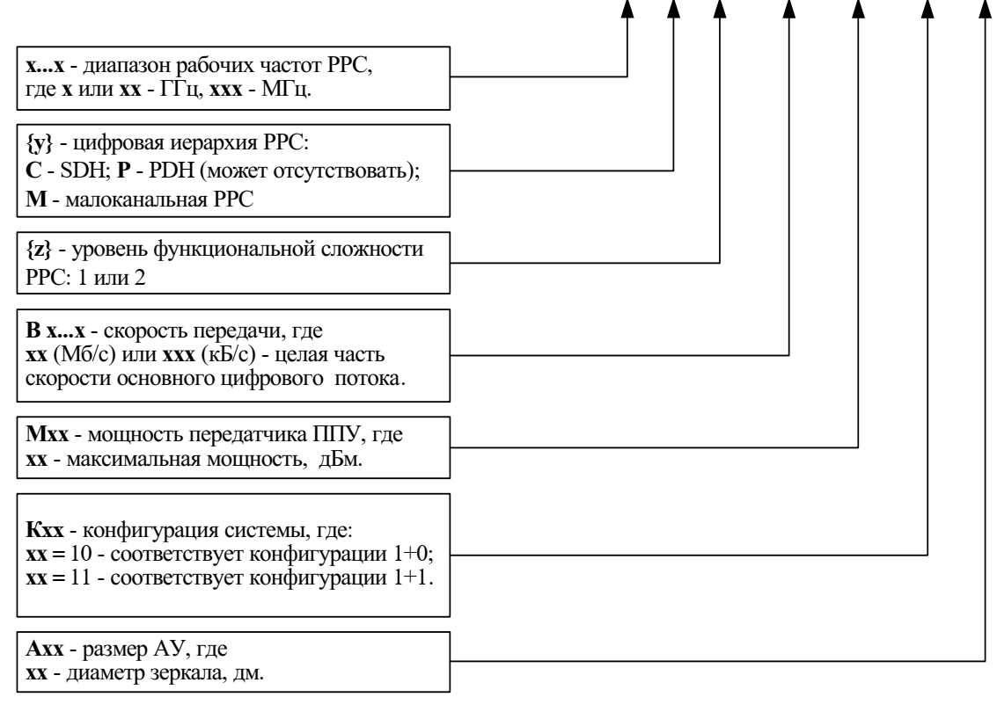

**Прием-15,061Ггц Прием-15,061Ггц**

Передача-14,641 Ггц Передача-14,641 Ггц



Высота расположения антенны 10м. Высота расположения антенны 14м.

Расстояние по земле относительно середины ВПП

Это действующий объект (под него подводятся расчеты)

Высота над уровнем моря 61 метр.



Рисунок 1.1 –Зависимости допустимой интенсивности дождей от

длины пролета и множителя ослабления Vмин

После этого по найденному Iдопдля заданного климатического района можно определить процент време­ни, в течение которогоI>Iдоп, т.е. искомую величину замираний за счет дождей Тд (Vмин)по графикам, приведенным на рисунке 1.2.

На рисунке 1.2 кривые соответствуют следующим регионам:

1-Европейская часть России,

2 - Западная Сибирь, наш регион

3- Восточная Сибирь.



Рисунок 1.2 – Кривые для определения (Vмин)Рисунок 1.2 – Кривые для определения (Vмин)

Рисунок 1.2 – Кривые для определения (Vмин)

Таблица 1.4 – Нормируемые значения неустойчивости связи на ЦРРЛ

|  |  |  |  |
| --- | --- | --- | --- |
| Участок ВСС  РФ | Длина эталонной ЦРРЛ (L), км | ,% | Распределение  для реальных линий |
| Международный участок | 12500 | 0,06 | Пропорционально длине |
| Магистральная сеть | 2500 | 0,012 | Пропорционально длине  для L≥50 км |
| Внутризоновая сеть | 600  200 | 0,012  0,01 | Независимо от длины |
| Местная сеть | 100  50 | 0,01  0,01 | Независимо от длины |

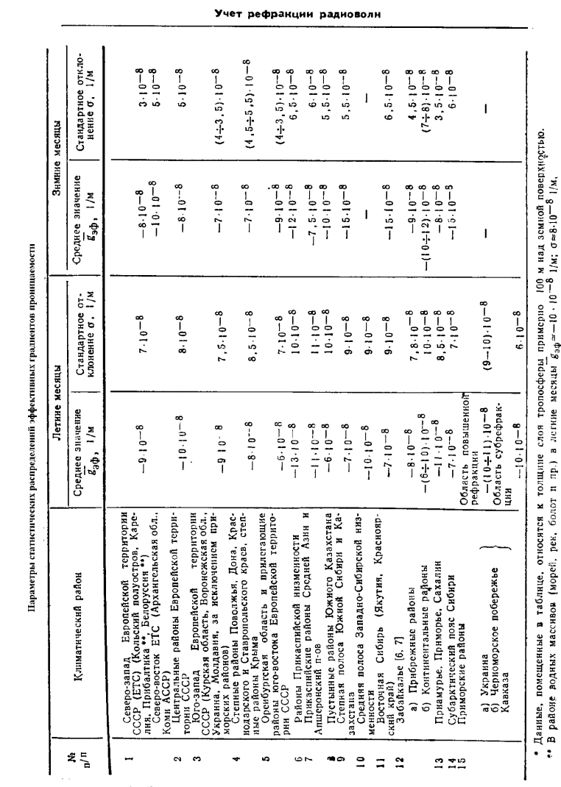

Наш регион **10** (Средняя полоса Западно-Сибирской низменности)

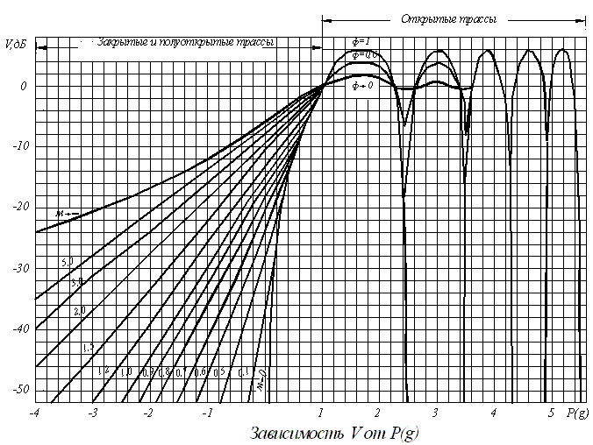

Рисунок 1.3- Зависимости множителя ослабления от относительного

просвета



Рисунок 1.4 - Зависимость Т0 (Vмин ) от параметра ψ

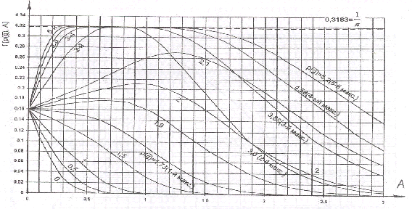

Рисунок 1.5 - Зависимости для определения двумерной функции

f [р (g), А ]

**Задание.**

1. **Расчет устойчивости связи на ЦРРЛ (МИК-РЛ15P)**

1.1- ***Построение профиля интервала.***

1.2- ***Оценка геометрических параметров профиля интервала.***

 

1.3 - ***Расчёт минимально допустимого множителя ослабления.***



Рпор- пороговая мощность сигнала на входе приемника, дБВт;

Рпд - мощность сигнала на выходе передатчика, дБВт;

Асв – затухание сигнала в свободном пространстве, дБВт:

Gпд, Gпр – коэффициенты усиления передающей и приемной антенн, дБ

Площадь раскрыва антенны:



Величина G рассчитывается по формуле (10)

 (10)

К1 – коэффициент использования поверхности раскрыва (апертуры) антенны.

В расчетах принимаем К1 = ?

Суммарную величину потерь в антенно-фидерном тракте принимаем 1 дБ

 дБ

1.4 **Расчет устойчивости связи на пролете при одинарном приеме**

В общем случае:

 (11)

где Т0 (Vмин) – процент времени, в течение которого множитель ослабления меньше минимально-допустимого за счет экранирующего действия препятствий на пролете РРЛ,

∑nТn(Vмин) - процент времени, в течение которого множитель ослабления меньше минимально-допустимого за счет интерференции прямой волны и волн, отраженных от земной поверхности,

Ттр (Vмин) - процент времени, в течение которого множитель ослабления меньше минимально-допустимого за счет интерференции прямой волны и волн, отраженных от неоднородностей тропосферы,

Тд (Vмин) - процент времени, в течение которого множитель ослабления меньше минимально-допустимого за счет деполяризационных явлений в осадках.

1.4.1 **Расчет T0(Vмин)**

Находим параметр ψ:

 (12)

где 

σ = 9∙10-8 1/м – стандартное отклонение вертикального градиента

диэлектрической проницаемости для климатического района № 10;

λср = м – средняя длина волны;

R0 = км – протяженность пролета;

К = – из профиля пролета.

Р($\overline{g}$) - относительный просвет на пролете при g =: 

Р(g0) – относительный просвет, при котором V = VМИН





Определяем по графику 3.1 пособия [1] в зависимости от параметра μ:

 (13)

где $l=s/R$**–** нормированная величина s = км

это расчеты из другого проекта(цифры для наших расчетов будут другие)

При Vмин= - 50.67 дБ и μ = 2,07 определяем, что p(g0)= -4,0.

Таким образом,

По графику 3.2 [1] определяем, что

1.5 **Расчет составляющей, обусловленной интерференцией прямой волны и волн, отраженных от земной поверхности**

Числовые Данные в расчетах из другого проекта

Вероятность того, что множитель ослабления будет меньше Vmin за счет интерференции прямой и отраженных от земной поверхности волн, определяем по формуле:

 (14)

где $f\left[p\left(\overline{g}\right);A\right]$– двумерная функция, определяем по графику 3.3 [1];

Ф – коэффициент отражения от земной поверхности. Эта величина зависит от типа подстилающей поверхности. Если профиль пролета плоский и гладкий, то величина Ф = 1;



При  и определяем:



1.6 **Расчет замираний, обусловленных интерференцией прямой волны и волн, отраженных от неоднородностей тропосферы**

Числовые Данные в расчетах из другого проекта

Вероятность того, что множитель ослабления будет меньше Vmin за счет интерференции прямой и отраженной от тропосферы волны, определяем по формуле:

 (15)

где Т (∆ε) – параметр, учитывающий вероятность возникновения многолучевых замираний, обусловленных отражениями радиоволн от слоистых неоднородностей тропосферы с перепадом диэлектрической проницаемости воздуха (∆ε).

 (16)

где Q – климатический коэффициент, равный единице для сухопутных районов и равный 5 для приморских районов, а также для районов вблизи водохранилищ и крупных рек и озер;

R0 – длина пролета, в км;

f - рабочая частота, в ГГц.

ГГц

Получим:





1.7 **Расчет замираний, обусловленных потерями энергии в осадках**

Числовые Данные в расчетах из другого проекта

По рисунку 3.4 [1] определим минимально-допустимую интенсивность дождей Iдоп от величины Vмин: 

По рисунку 3.5 [1] в зависимости от значения Iдоп определим 

Таким образом, суммарный процент времени замираний на пролете равен:



1.8 **Расчет замираний для всей ЦРРЛ**

Числовые Данные в расчетах из другого проекта

Расчет производим по формуле

 (17)

где n – число пролетов на линии.



Полученное значение превышает допустимую величину замираний по таблице 3.1 [1] 

Для дальнейших расчетов проанализируем полученные результаты. Как следует из проведенных расчетов, основной вклад в замирания вносят замирания, обусловленные интерференцией прямой волны и волн, отраженных от земной поверхности. Очевидно, что необходимо произвести оптимизацию высот подвеса антенн, уменьшая геометрический просвет на пролете

**1.9 Оптимизация высот подвеса антенн**

Числовые Данные в расчетах из другого проекта

Результаты оптимизации высот подвеса антенн приведены в таблице 4. Для более точного определения оптимального просвета (оптимальных высот подвеса антенн) построим графические зависимости Т0(Vмин) и ∑ Тn(Vмин), приведенные на рисунке 6. Точка пересечения этих кривых соответствует оптимальному просвету Нопт(0)= –6 м. Анализируя данные таблицы 4, приходим к выводу, что при просвете, равном минус 6 м норма на устойчивость всей линии выполняется, так как Тож (Vмин), равно 0,01 % , равно нормируемой величины проектируемой ЦРРЛ (0,01 %).

Таблица 4 – Результаты оптимизации высот подвеса антенн

|  |  |  |  |
| --- | --- | --- | --- |
| Величина Н(0), м | -3.61 | 1.39 | -6.39 |
| $P\left(\overline{g}\right)$, ед | 0.51 | 1 | 0.06 |
| h1, м | 60 | 65 | 55 |
| h2,м | 68 | 73 | 63 |
| Vмин, дБ | 0.003 | 0.003 | 0.002 |
| P(g0), ед | -4 | -4 | -4 |
| ψ | 5.5 | 5.3 | 5.1 |
| Т0(Vмин), % | 0.00001 | 0.000001 | 0.00002 |
| $$f\left[p\left(\overline{g}\right);A\right]$$ | 0.02 | 0.06 | 0 |
| $\sum_{n}{T_{n}\left(V_{мин}\right)}$, % | 0.005 | 0.017 | 0 |
| Т (Δε) | 30.75 | 37.9 | 30.75 |
| Ттр (Vмин), % | 0.0002 | 0.0003 | 0.0002 |
| Тд (Vмин), % | 0.0001 | 0.0001 | 0.0001 |
| Тпр (Vмин), % | 0.005 | 0.017 | 0.0003 |
| Тож (Vмин), % | 0.02 | 0.09 | 0.001 |

Рис.6

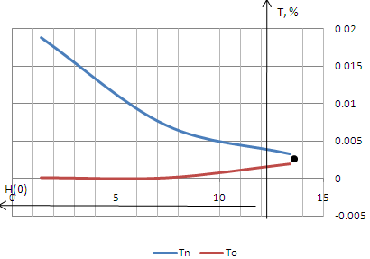

Рисунок 6 – Оптимизация высот подвеса антенн

Числовые Данные в расчетах из другого проекта

Оптимальные высоты подвеса антенн равны 55 и 63 м.

**2.0 Расчет диаграммы уровней на пролетах ЦРРЛ**

Числовые Данные в расчетах из другого проекта

При проектировании ЦРРЛ рассчитывают средние мощности сигнала на входах приемников всех интервалов линии, точнее мощности при среднем значении градиента g. Средние значения уровней сигналов рассчитываются и сравниваются с измеренными значениями для оценки качества настройки аппаратуры и антенно-волноводного тракта; для проверки правильности построения профилей пролетов; для оценки точности юстировки антенн; для определения и поддержания в заданных пределах при эксплуатации ЦРРЛ энергетического запаса аппаратуры на замирания сигнала, определяемого как:

 (18)

где: Рср – средний уровень сигнала, дБВт,

Рпор–пороговый уровень сигнала, дБВт

Средняя мощность сигнала на входе приемника:

 (19)

где: Р0 – мощность сигнала на входе приемника для случая свободного пространства, определяемая как:



где: Асв – затухание радиоволн в свободном пространстве,

апрд и апрм-потери энергии в антенно-волноводных трактах,

Рпд–уровень мощности сигнала на выходе передатчика,

Gпд и Gпр – коэффициенты усиления передающей и приемной антенн,

Vср – значение множителя ослабления при среднем значении градиента диэлектрической проницаемости тропосферы.

дБ

В проекте необходимо рассчитать диаграмму уровней для одного ( у нас он один) интервала. Результаты расчета приведены в таблице 5.

Числовые Данные в расчетах из другого проекта

Таблица 5 – Расчет диаграммы уровней

|  |  |  |  |  |  |  |  |
| --- | --- | --- | --- | --- | --- | --- | --- |
| p (g) = 1,0 ;Vср = 0,0 дБ (свободное пространство) | | | | | | | |
| Рпрд,дБ | Рвх.ант.прд.,дБ | Рвых.ант.прд,дБ | | Рвх.ант.пр, дБ | Рвых.ант.пр.,дБ | Рср.,дБ | Vз,дБ |
| -2 | - 2,5 | 38,5 | | -110.83 | -69.83 | -71.3 | 47.7 |
| p (g)опт = 0.06; Vср = - 9 дБ | | | | | | | |
| -2 | - 2,5 | | 38,5 | -119.83 | -78.83 | -80.36 | 38.64 |
| V= Vмин= - 50,67 дБ | | | | | | | |
| - 2 | - 2,5 | 38,5 | | - 161.5 | - 120,5 | - 121.5 | -121.5 |

По результатам расчета построена диаграмма уровней (рисунок 7).



Рисунок 7 – Диаграмма уровней сигнала на пролете –

Как следует из рисунка 6, требуемый запас на замирания равен 38,64 дБ, что не превышает величину предельно реализуемого запаса на замирания, равного 50,67 дБ. Таким образом, можно сделать вывод, что оптимальный просвет на пролете выбран правильно.